**Московский государственный технический**

**университет им. Н.Э. Баумана.**

Факультет «Информатика и управление»

Кафедра ИУ5. Курс «Разработка интернет-приложений»

Отчет по лабораторной работе №5

**«**Обработка данных с использованием Django ORM**»**

Выполнил: Проверил:

Студент группы ИУ5Ц-71Б Преподаватель каф. ИУ5

Тураев Г.В. Гапанюк Ю. Е.

Дата: 10.11.2019 Дата: 15.11.2019

Подпись: _____________ Подпись: _____________

1. **Задание**

В этой лабораторной работе вы познакомитесь с популярной СУБД MySQL, создадите свою базу данных. Также вам нужно будет дополнить свои классы предметной области, связав их с созданной базой. После этого вы создадите свои модели с помощью Django ORM, отобразите объекты из БД с помощью этих моделей и ClassBasedViews.

Для сдачи вы должны иметь:

* 1. Скрипт с подключением к БД и несколькими запросами.
  2. Набор классов вашей предметной области с привязкой к СУБД (класс должен уметь хотя бы получать нужные записи из БД и преобразовывать их в объекты этого класса)
  3. Модели вашей предметной области
  4. View для отображения списка ваших сущностей

# Листинг программы

* 1. **Подключение к БД, добавление записи и вывод всех записей (test_connect.py)**

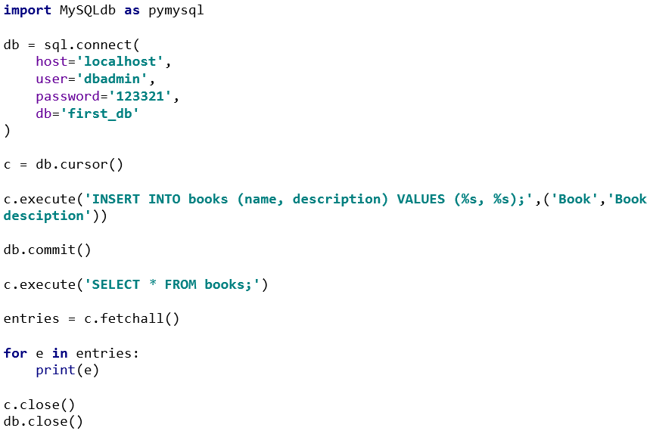

* 1. **Класс Connection и Book (book_class.py)**



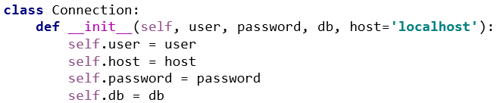

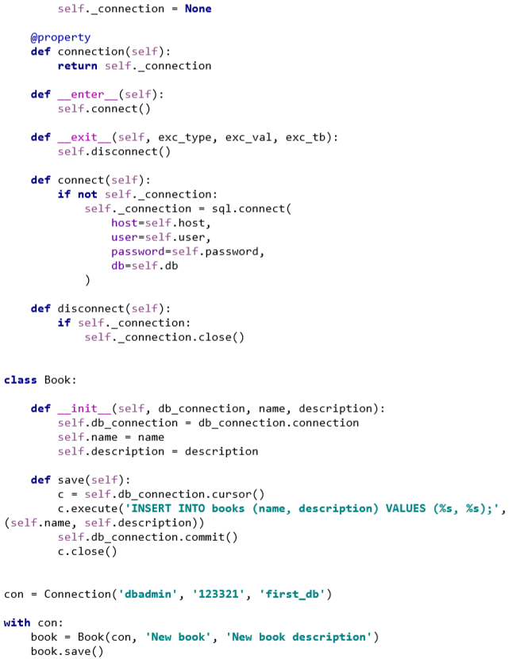

* 1. **views.py**

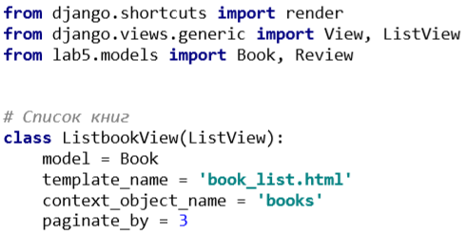

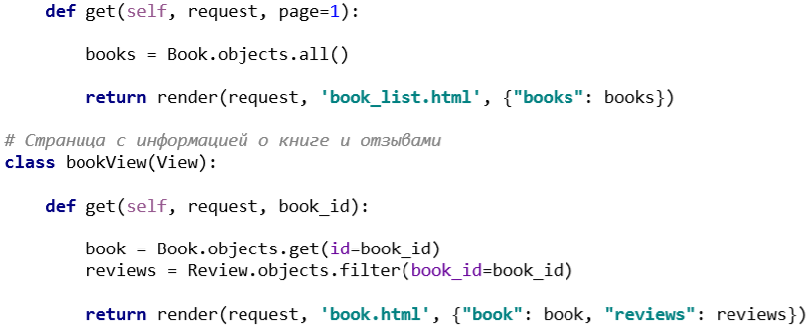

* 1. **book_list.html**

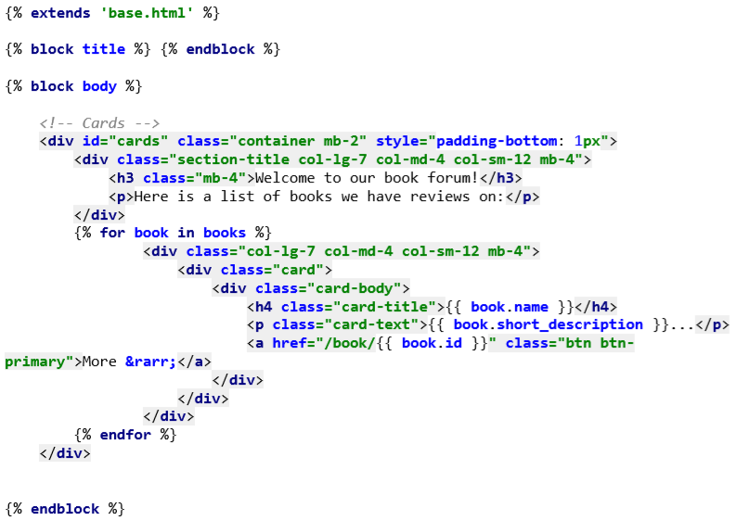

* 1. **book.html**

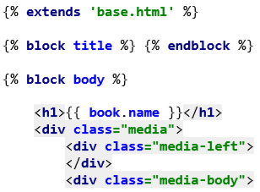

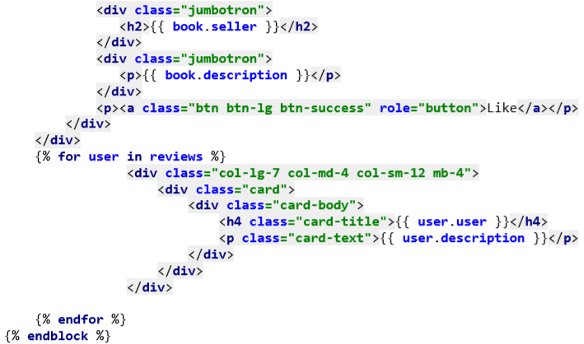

* 1. **base.html**

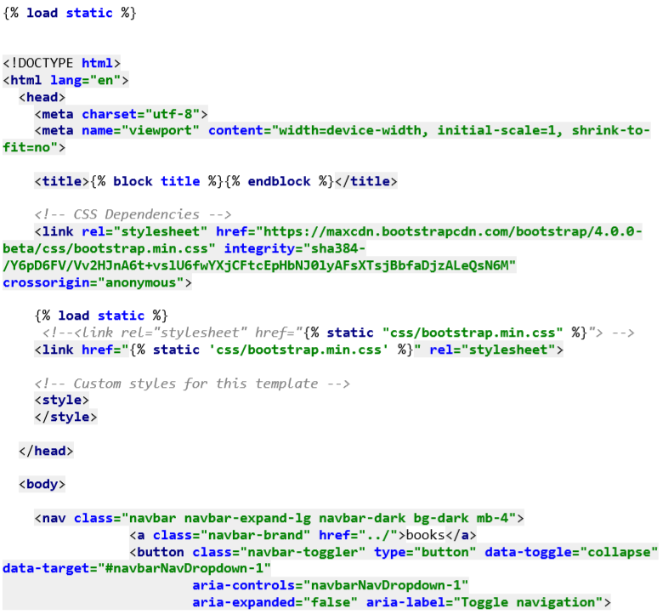

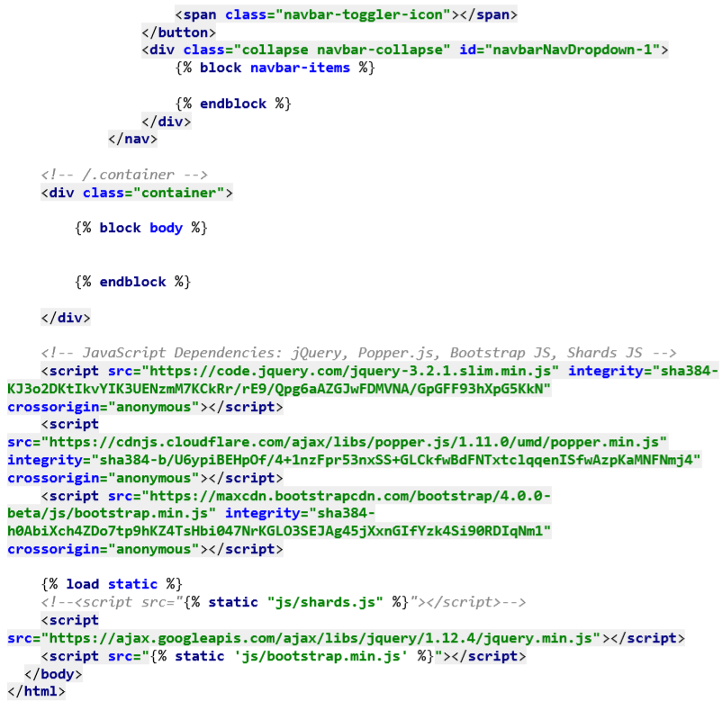

1. **Снимки экрана выполнения программы**
   1. **Результат выполнения test_connect.py**

Добавление новой записи в таблицу.



* 1. **Результат выполнения book_class.py**

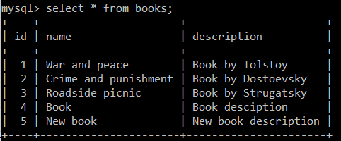

* 1. **Главная страница со списком книг**

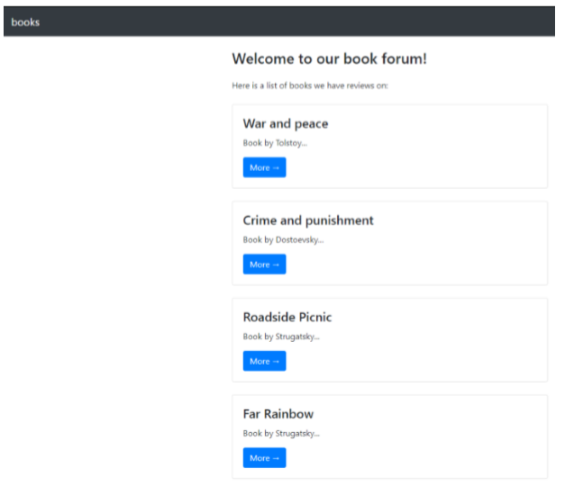

* 1. **Страница отзывов**

